**大中票券債券市場展望雙週報 2014/10/06**

By Peter

**市場回顧**

美債利率過去二週以來，利率走勢偏跌，因為在FOMC會議後，聲明中「維持低利率一段長期間」的字眼仍未移除，美國ISM製造業指數不如預期，歐元區通膨和製造業PMI表現不佳，亞洲地區PMI也放緩。美債10y利率最低曾下跌至2.40%下方。但非農就業報告數據仍佳，令美債利率自低點反彈。

台債利率曾因央行總裁表示貨幣政策由寬鬆專為中性，以及新券發行前交易登場，利率再度走高，5y最高到1.344%；後因為新券20年期A03114的標售利率偏低，保險業仍有買盤支撐，加以國際債市利率偏跌，台債利率始由高檔下跌。5年券利率週五收在1.275%，10年券利率收在1.71%。

**歐債十年期利率走勢圖**

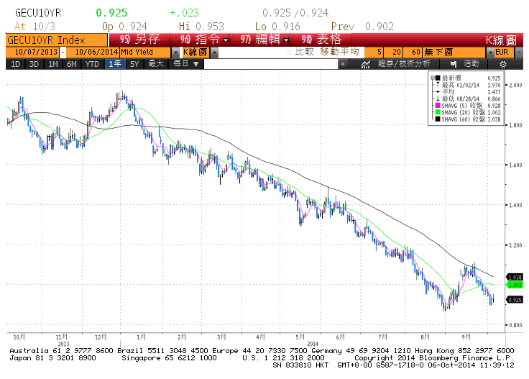

**美債十年期利率走勢圖**

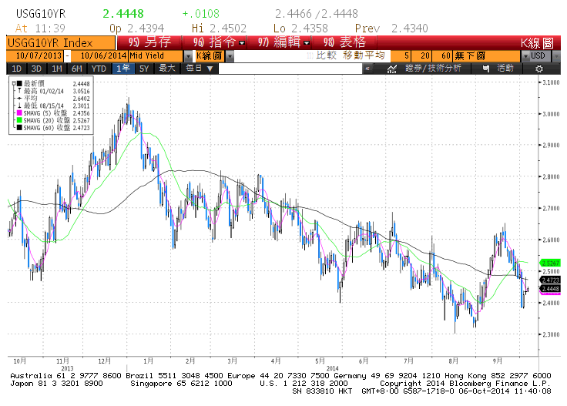

**日債十年期利率走勢圖**

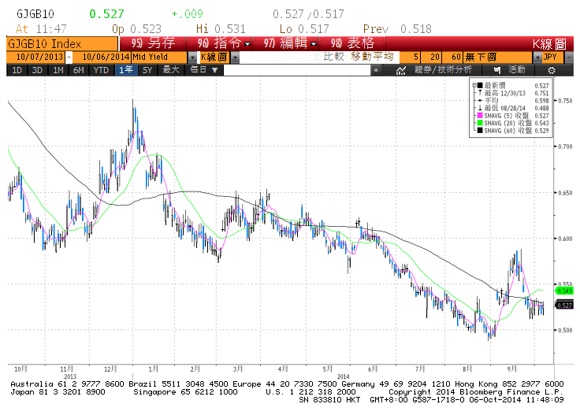

**台債十年期利率走勢圖**

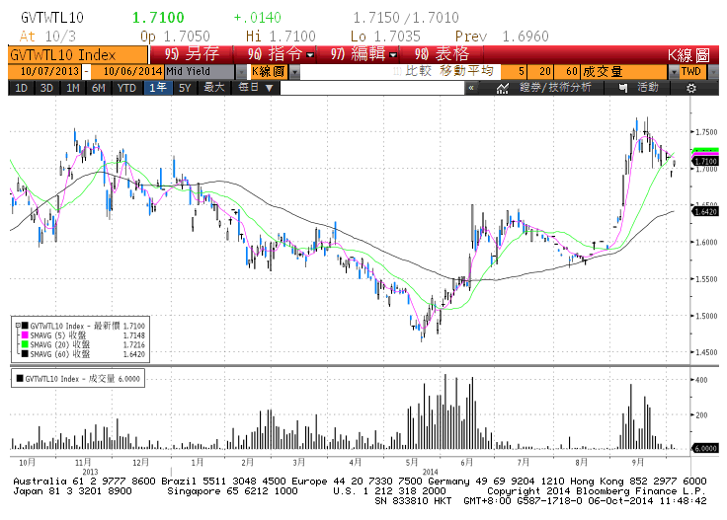

**各國殖利率走勢圖**

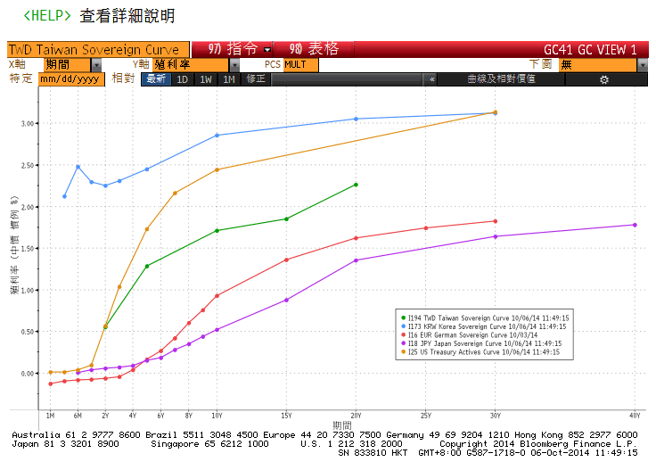

**經濟數據圖**

**美國實質GDP 經季調(季比)**

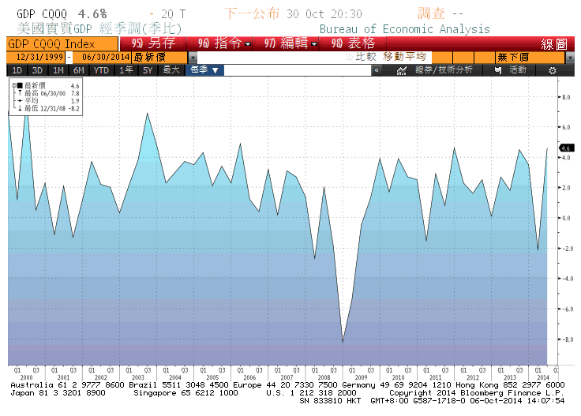

**美國密西根大學消費者信心指數**

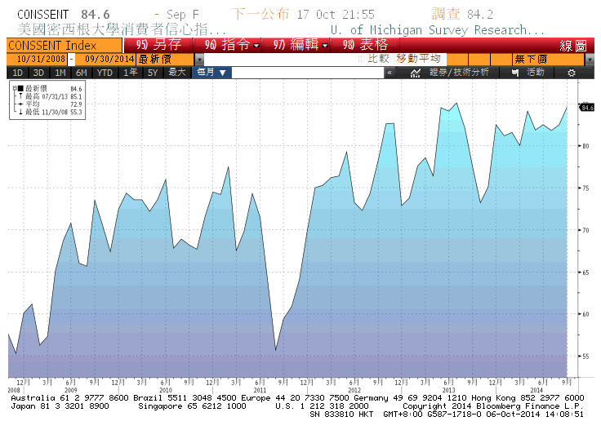

**美國個人消費支出核心平減指數 經季調(年比)**

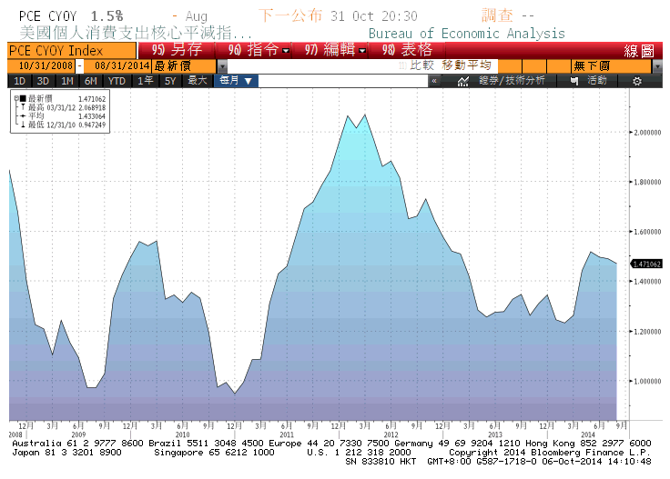

**美國成屋待完成銷售指數 經季調(年比)**

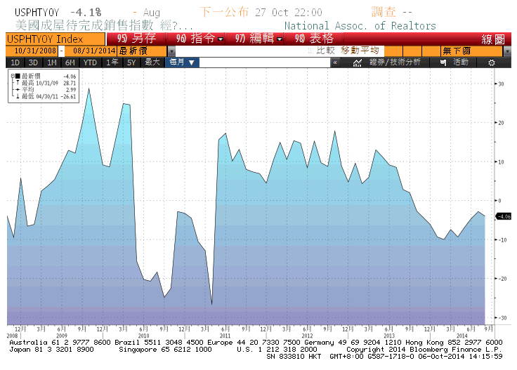

**美國供應管理協會全國製造業採購經理人指數 經季調**

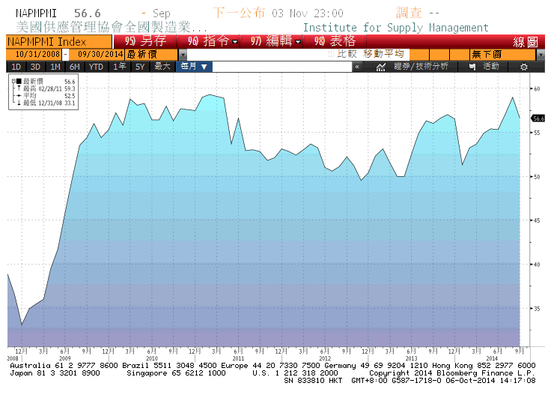

**美國非農業就業人口淨變動 經季調(月比)**

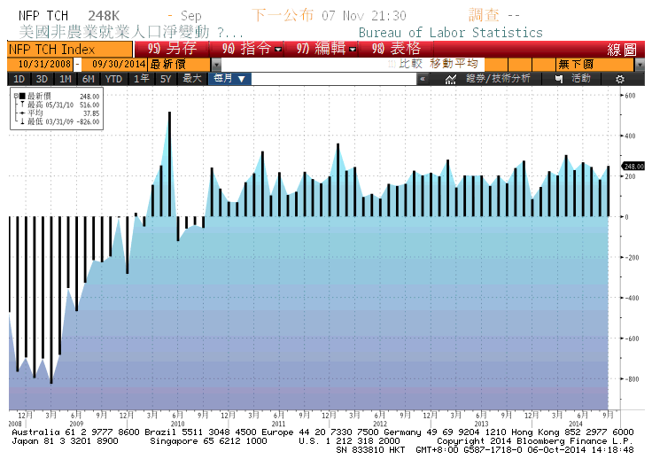

**經濟數據預估**



**市場展望**

展望後市，本週有新券A03115的5年券標售、下週有A03113的第一次reopen發行前交易。歐元區國家數據即便不佳，歐債利率也不易下跌。美債在2.64%雖然初步獲得支撐，但在2.40%下方的續跌空間也有限。9月美國非農就業人數增加24.8萬人的消息公布後，美債10y利率卻漲多拉回，徒留上影線，後續走勢值得推敲。而台債5y利率可能在標售前重新測試1.30%的支撐。烏克蘭地區的地緣政治風險與伊波拉疫情的演變，對盤勢略有支撐。美債10y利率可能先在2.40%~2.60%區間整理。而台債五年券預測區間在1.25%-1.32%，十年券預測區間先看1.67%-1.75%。